STRIDE CONCEPT

[Contact@strideconcept.com](mailto:Contact@strideconcept.com)

Bordeaux Cedex 33

05.12.34.56.78

A l’intention de M. Patrick PIQUART

Réponse d’appel d’offre



Amandine CHARLES

Lucas ERISSET

Joe SOMBRUN

Alexandre POURRUCH

Sommaire

Introduction 3

I. Stride Concept 3

A. Equipe 4

B. Capacité et Objectifs 4

II. Notre Proposition 5

A. Une Formation Innovante 5

B. Des Méthodes 5

C. Des Outils Numériques 6

D. Budget prévisionnel 6

# Introduction

Dans le cadre d’une réponse d’appel d’offre, nous souhaitons auparavant rappeler la problématique posée, ainsi que le contexte posé par notre client. A partir des informations que vous nous avez donnés, nous serons en mesure de vous former en fonctions de vos besoins. Etant gérant d’une microentreprise de seulement quatre collaborateurs, cela rendra votre formation moins complexe à mettre en place et nous pourrons vous fournir un accompagnement sur mesure. Votre formation se déroulera sur une durée déterminée, avec un planning régulier pour vous habituer à une organisation du travail structurée. Celle-ci ne sera pas la seule méthode mais l’une des nombreuses que nous vous proposerons au fur et à mesure de cette formation. L’avantage de notre proposition est notamment l’accès à un site internet regroupant des méthodes et des outils numériques correspondants ainsi qu’une courte description sur chacun d’entre eux.

# Stride Concept

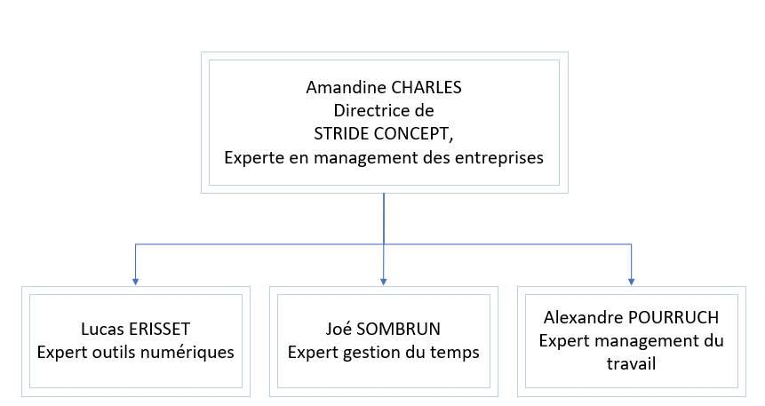

Commençons par nous présenter. Stride Concept est une entreprise de quatre collaborateurs, qui fut créée en 2011. Nous avons pour objet sociale la formation professionnelle et plus particulièrement de l’organisations du temps et du travail. Nous avons pour but une satisfaction totale de nos clients, un but que nous continuons d’atteindre depuis plusieurs années maintenant. De plus l’utilisation d’outils numériques est un de nos atouts principaux. Notre site fait parti de nos avantages concurrentiels.

## Equipe

Comme dit précédemment notre entreprise est composée de 4 membres, tous sont conseillés experts dans le management d’entreprises, du temps et du travail. Toutefois chacun d’entre nous est spécialisé dans un domaine. En effet Amandine CHARLES, la directrice, est Experte en management des entreprises. Après avoir terminée sa formation à KEDGE BUISNESS SCHOOL à Bordeaux fin 2010, elle décida de se lancer dans l’aventure Stride Concept. Dans l’optique d’apporter sa vision du management et de l’organisation du travail, elle recruta 3 collaborateurs de la même formation qu’elle.

Nous retrouvons donc Joé SOMBRUN, l’expert en gestion du temps, qui vous aidera à gérer vos obligations mais aussi vos rendez-vous avec différentes méthodes.

Alexandre POURRUCH vous aidera quant à lui dans le cadre du management du travail avec de nombreuses méthodes, lois et outils tout aussi indispensables les uns que les autres.

Puis nous terminerons par votre formateur, Lucas ERISSET qui vous apprendra à vous servir des différents logiciels, applications et outils numériques dont vous aurez besoin tout au long de votre formation.

## Capacité et Objectifs

Notre entreprise se veut innovante, de ce fait elle se doit de faire des veilles technologiques et autre dans son domaine pour subvenir continuellement aux besoins de nos clients. La compétitivité est de mise dans notre domaine, voilà donc pourquoi nous tenons à nos avantages concurrentiels. De plus notre équipe doit être compatible et réactive à n’importe quelles situations. Nous aidons des chefs d’entreprises au bord du gouffre financier à remonter la pente, car toutes entreprises est nécessaire à l’accomplissement d’un besoin. Notre devoir est donc de les aider.

Toutefois nous n’opérons pas que dans des organisations au bord du dépôt de bilan. Nous avons déjà collaboré avec certaines grandes entreprises Françaises comme « Dassault », « Cdiscount », « Sogeti » et bien d’autres.

# Notre Proposition

## Une Formation Innovante

Notre formation est le reflet de notre entreprise, l’innovation et l’utilisation des outils numériques de nouvelles générations font parti de chacun de nos membres. Notre but est de vous inviter à adopter notre crédo qui se porte sur l’avenir. Nous souhaitons faire de nos clients des experts dans le domaine de l’organisation. Et c’est le cas en effet, un grand nombre de nos clients font désormais leur propre veille sur les outils numériques et sont à l’affut des méthodes nouvellement créées.

De plus, afin de compléter votre formation, nous vous avons mis à votre disposition un site internet personnalisé afin que vous puissiez retrouver toutes les méthodes mais aussi tous les outils numériques et les livrables que nous allons utiliser lors de la formation. Ce site, vous pourrez le consulter quand vous le souhaiter même après la formation afin de continuer une bonne gestion du temps et de son entreprise. Vous trouverez le site à l’adresse suivante : <http://stride-concept.tk/> .

## Des Méthodes

Comme dit tout au long de notre présentation, nous vous proposerons des méthodes anciennes mais revues aux goûts de notre ère et aux besoins de notre société. Ensemble nous verrons des lois, tels que celle de Murphy, Descartes et bien d’autres qui vous permettront de mieux vous organiser et surtout d’éviter les imprévus de dernières minutes. Nous serons heureux de vous transmettre notre savoir dans ce domaine, d’autant qu’il existe de nombreuses méthodes et ainsi nous trouverons ensemble celles qui vous conviendrons le mieux.

Voici quelques exemples de méthodes que vous retrouverez aussi sur notre site web (<http://stride-concept.tk/>) :

Une image contenant capture d’écran

Description générée avec un niveau de confiance très élevéMind Mapping : Méthode de 5S :

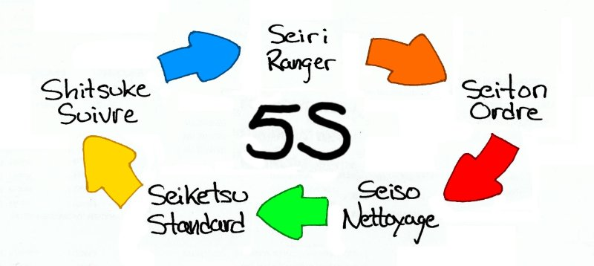

## Des Outils Numériques

Parmi ces méthodes que nous vous apprendrons, une grande partie des outils numériques sera utilisée grâce à des logiciels. L’utilisation d’un support numérique est pour nous l’essentiel de la formation. En effet notre but est de vous amener au quotidien à utiliser des méthodes comme les TO-DO List très utilisés dans le domaine de l’informatique, un des secteurs qui utilisent le plus ces méthodes durant leur travail et leur tâche. De plus, depuis notre site internet, une liste d’outils est accessible à n’importe quel moment tout au long de votre accompagnement personnalisé.

## Budget prévisionnel

Pour cette formation nous avons créer un budget de base à respecter. En effet le coût de la formation comprend, le coût de la prestation mais bien entendu pas les comptes rendus en terrasse que nous vous proposons. Nous évaluons donc le coût de la prestation à 13 760 euros sans des licences logicielles. Cette offre peut être discutable si cela vous pose problème.

Nous restons à votre entière disposition si vous avez la moindre question ou le moindre problème sur notre formation.

En espérant que notre concept et nos collaborateurs vous ont donner envie de venir vers nous afin de pourvoir améliorer votre gestion du temps.

Cordialement,

Stride Concept